Санкт-Петербургский политехнический университет Петра Великого

Высшая школа интеллектуальных систем и суперкомпьютерных технологий

**Отчет по курсовому проекту**

Реализация алгоритма самой длинной цепочки

из набора домино

Дисциплина: «Алгоритмы и структуры данных»

Выполнил студент гр. 3530901/00003 _______________ Пентин С. С.

(подпись)

Руководитель _______________ Ахин М. Х.

(подпись)

“ ” 2022 г.

Санкт-Петербург

2022

Содержание

Техническое задание 3

Метод решения 6

Листинг программы 7

Работа программы 8

# Техническое задание

Выбирается N костяшек из одного набора домино (1 <= N <= 28). Программа составляет из них самую длинную цепочку (по правилам домино)

* GUI приложение на JavaFX

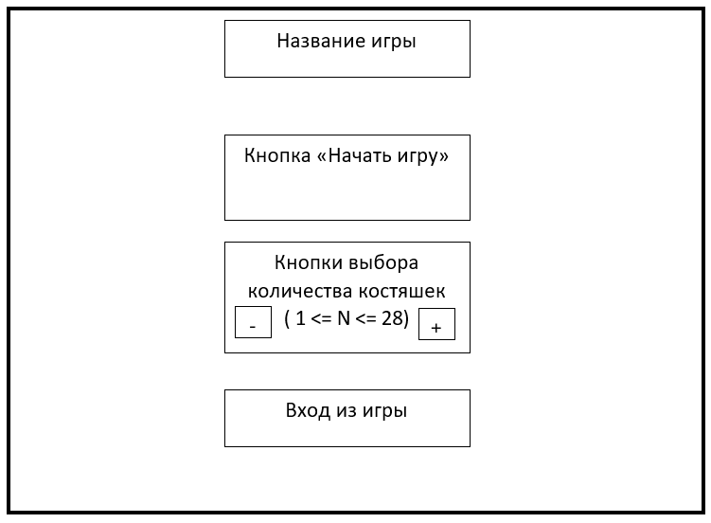

Рис. 1 Главный экран

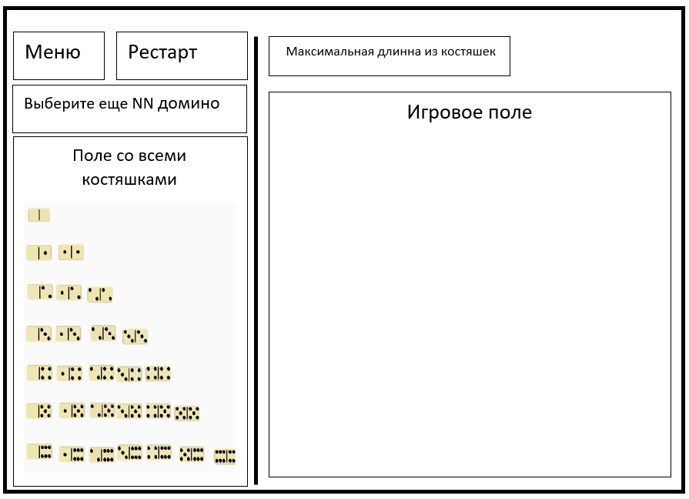

Рис. 2а Экран 2 до выбора костяшек

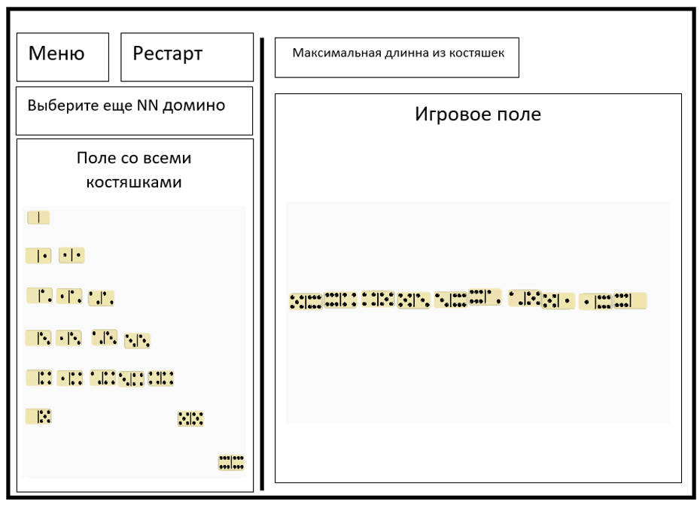

Рис. 2б Экран 2 после выбора костяшек с построенной цепочкой из них

* При нажатии на кнопку «Начать игру» начинается игра с выбранным количеством домино.
* При нажатии на кнопку «+» увеличивается на единицу значение выбранного количества домино.
* При нажатии на кнопку «-» уменьшается на единицу значение выбранного количества домино.
* На 2 экране кнопка «меню» возвращает на главный экран.
* Кнопка «рестарт» запускает игру заново с тем же числом для выбора домино
* В «Поле со всеми костяшками» хранятся все 28 домино, которые пользователь может выбрать.
* Результат программы отображается в поле «Максимальная длинна из костяшек»
* Исходные данные выводятся на 2 экране в поле «Выберите еще NN домино», где вместо NN - выбранное пользователем количество домино с главного экрана. После выбора очередной костяшки число NN уменьшается на единицу, пока не дойдет до 0. Далее выбрать еще костяшки не получится.
* Выход из приложения осуществляется кнопкой «Выйти из игры».
* «GitHub» репозиторий: <https://github.com/SeraphimPentin/DominoS>

# Метод решения

Для реализации нахождения максимальной длинны из домино используем весь набор костяшек - двадцать восемь прямоугольных фишек, которые разделены полосой на две половины. В каждой из них расположено определенное количество точек от одной до шести или пустое поле. Фишки для игры в Домино еще называют кости, костяшки, камни, карты.

Пользователь, выбрав на главном экране желаемое количество домино и нажав на кнопку начала игры, переходит на 2 экран, где он уже выбирает костяшки. Эти костяшки попадают в массив. Массив идет в качестве аргумента в функцию, которая проверяет все домино и формирует список последовательности костяшек и переменную с максимальной длинной. В ходе решения этой функции каждая костяшка рассматривается в качестве исходной, то есть первой в результирующем списке (пусть текущая костяшка будет под номером N). И к ней подбираются остальные с левой или с правой стороны по правилам игры в Домино. Затем идет сравнение текущей длинны с максимальной длинной (изначально максимальная длинна равна нулю). И если текущая длинна больше максимальной, то максимальная длинна принимает значение текущей сохраняется последовательность домино. Далее алгоритм берет в качестве исходной (первой) домино, следующую из массива. И проделывает все то же самое.

Когда все домино будут проверены, и найдена максимальная длинна, и сформирован список с последовательностью из домино, то переменная максимальной длинны выводится на экран, а цепочка домино отображается в «Игровом поле»

# Листинг программы

Программа расположена на крупнейшем веб-сервисе для хостинга IT-проектов и их совместной разработки «GitHub».

Ссылка на репозиторий:

<https://github.com/SeraphimPentin/DominoS>

# Работа программы

При запуске программы отображается окно количеством домино равным 10 по умолчанию (рис. 1), в окне мы можем:

* Увеличить уменьшить количество используемых домино
* Начать игру
* Выйти из игры

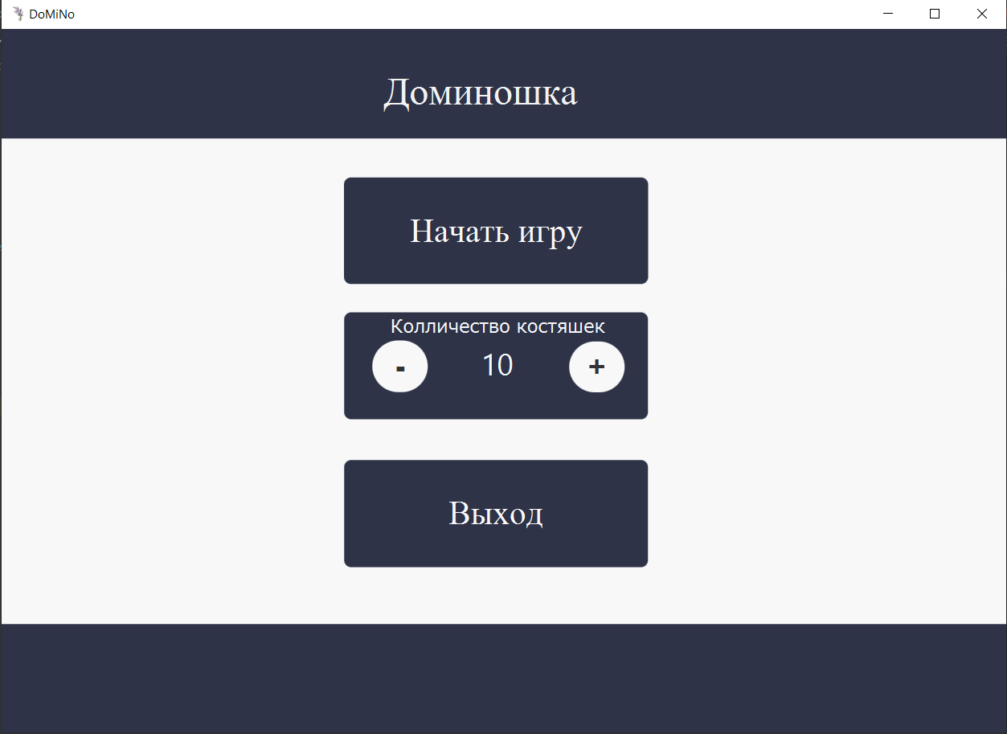

Рис. 3 Начальное окно программы

Нажимаем на кнопку «Начать игру»

Открывается 2 окно, где можно выбрать 10 домино (рис. 4).

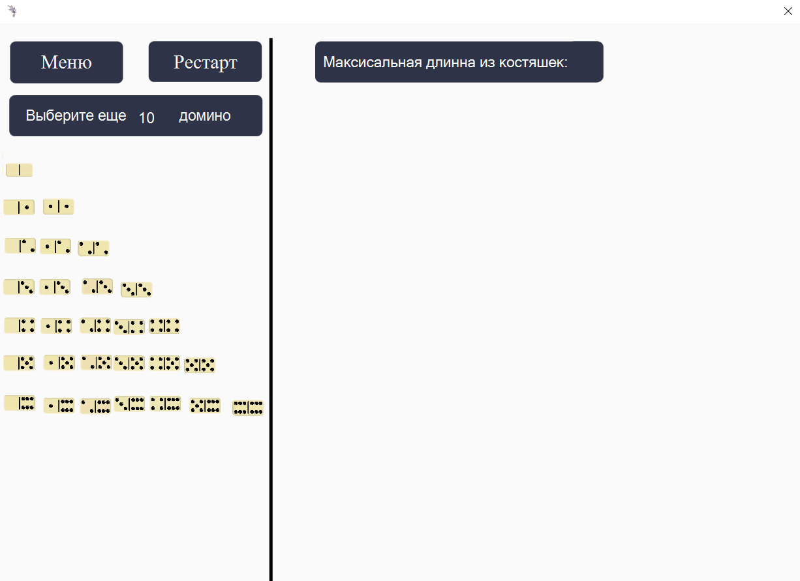

Рис. 4 Ввод данных

Выбираем 10 домино и смотрим на результат (рис. 5)

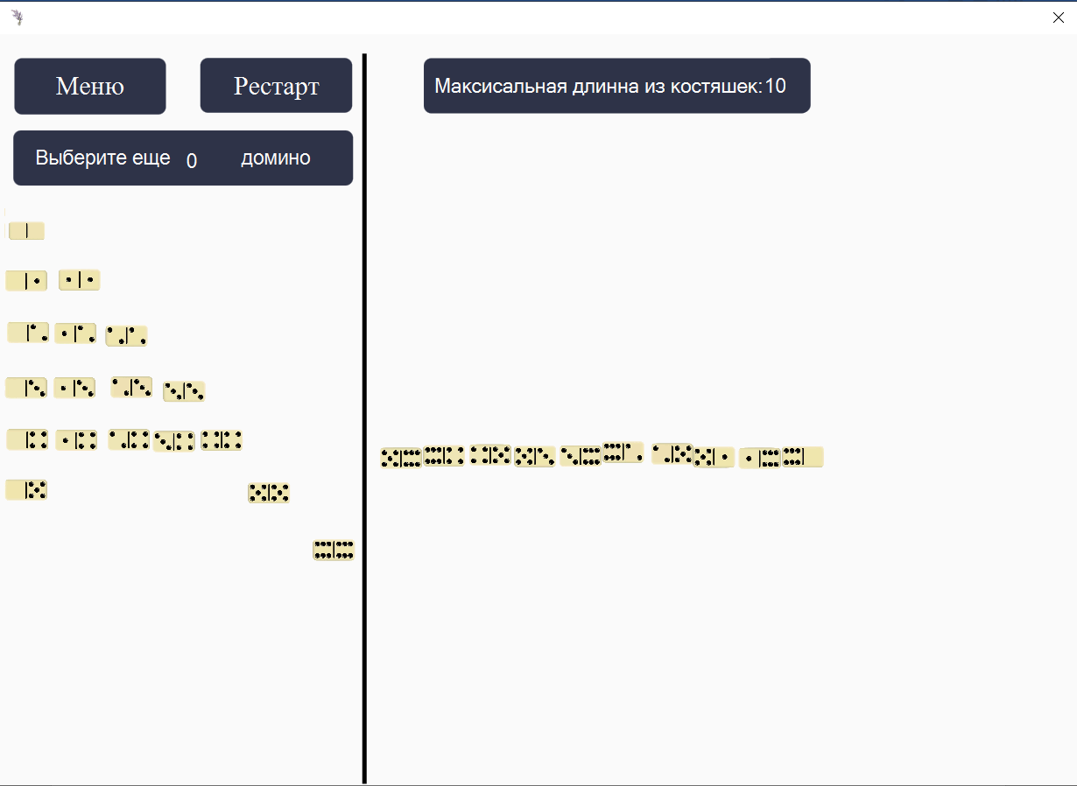

Рис. 5 Отображение данных

Из 10 выбранных домино программа вывела все 10 домино правильном формате, и это же можно видеть из поля «Максимальная длинна из костяшек 10»

Нажимаем на кнопку «Рестарт» и заново выбираем домино и смотрим на результат (рис. 6-7)

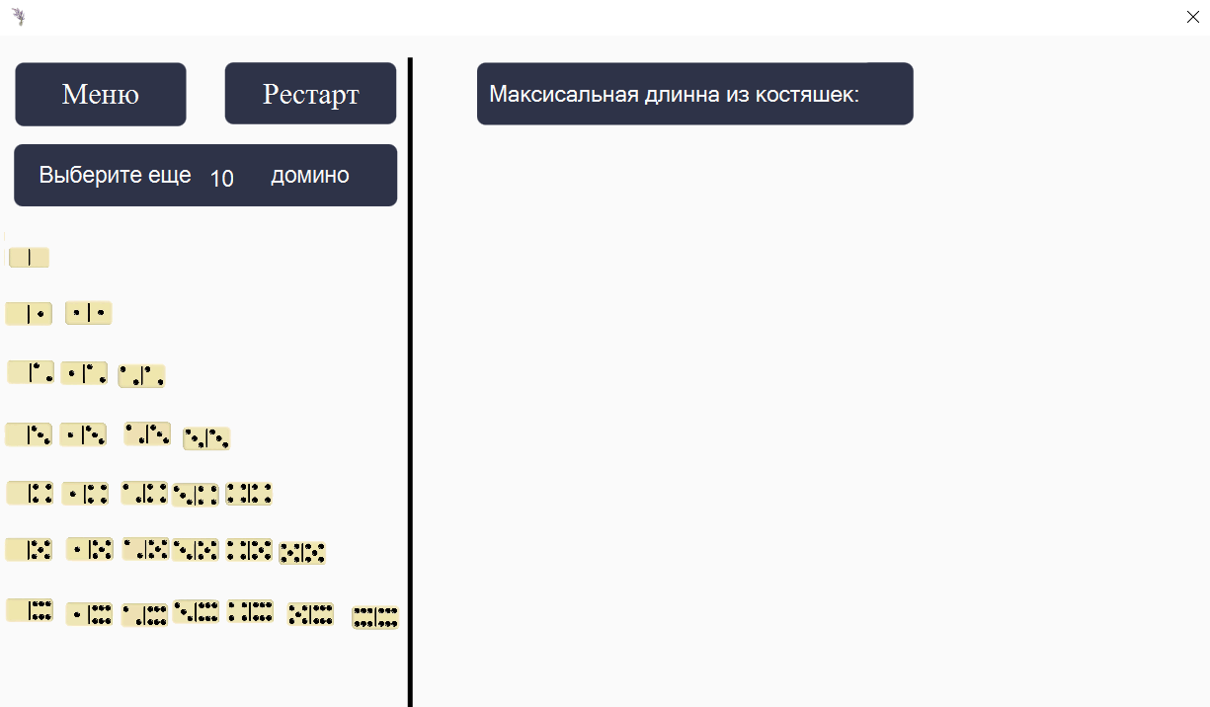

Рис. 6 Выбираем 10 костяшек

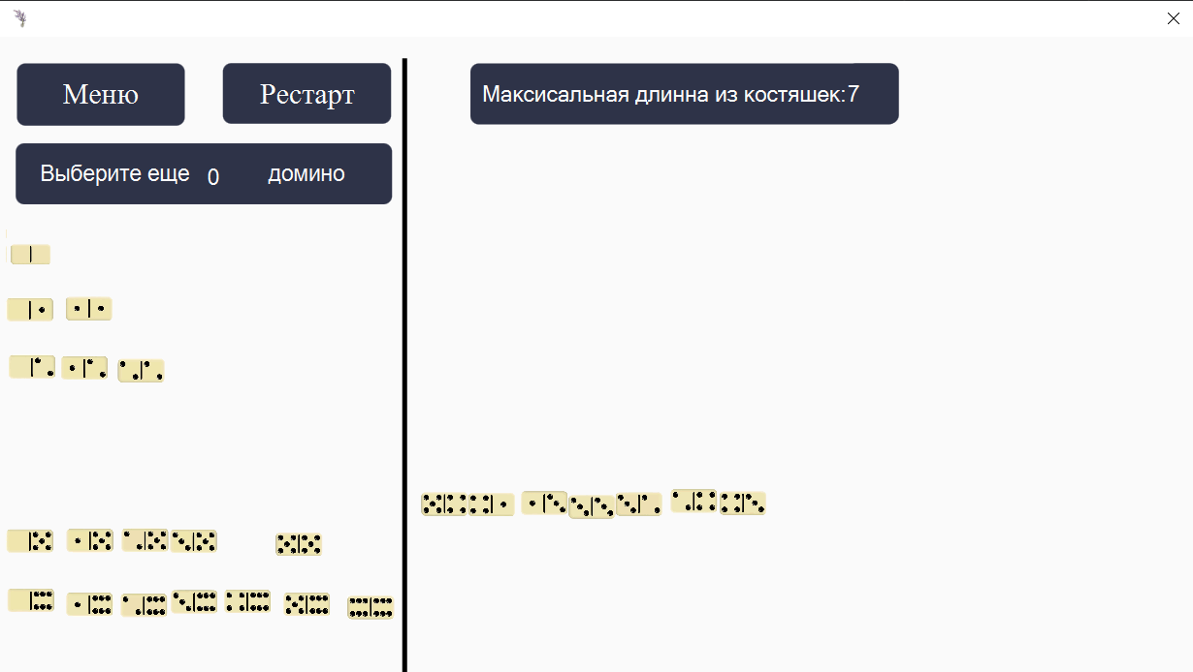

Рис. 7 Отображение данных

Проверим корректность работы с другими исходными данными.

Нажимаем на кнопку «Меню» и переходим на главный экран и выбираем новое число костяшек - 14 (рис. 8).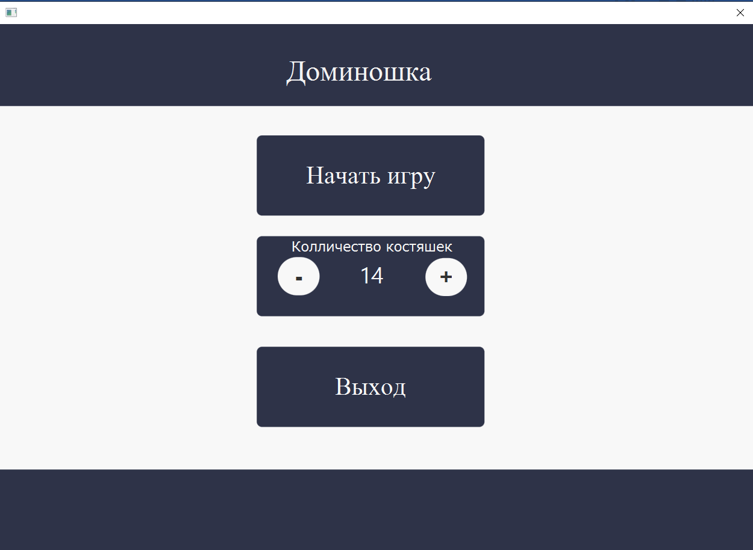

Рис. 8 Выбрали новое число костяшек

Снова выбираем костяшки (рис. 9)

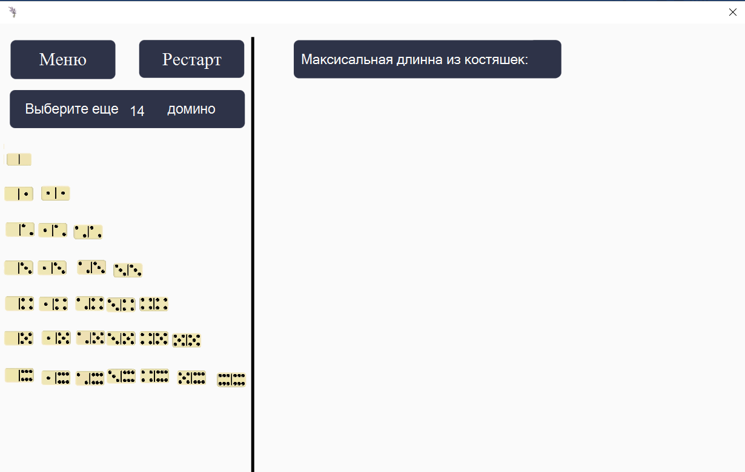

Рис. 9 Ввод данных

Смотрим на новый результат (рис.10)

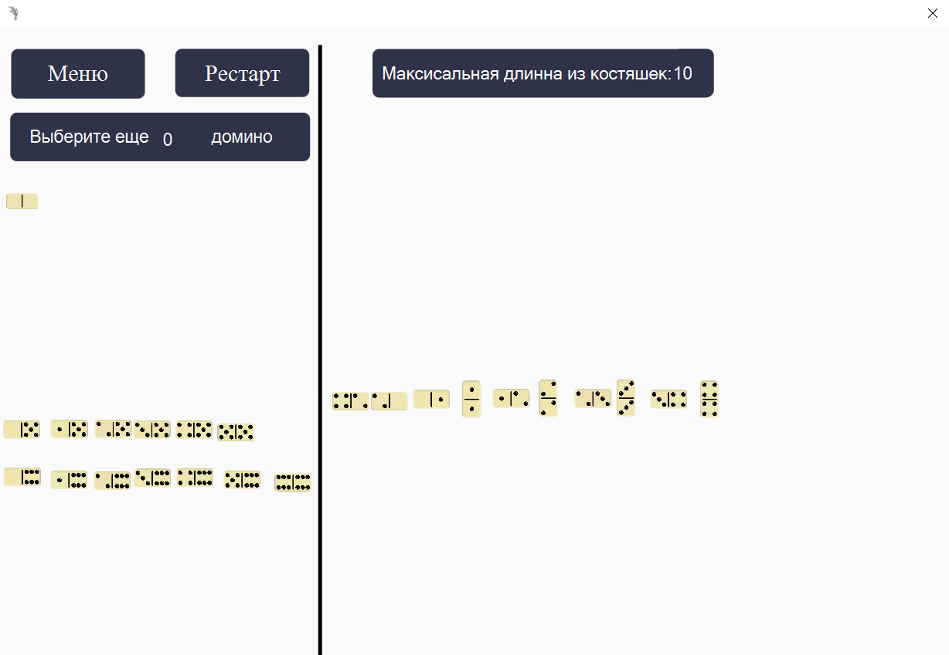

Рис. 10 Отображение результата

Так же проверим случай, когда в выбранном наборе, например из 3 костяшек, не будет костяшек с одинаковым числом на них. Тогда не будет возможности построить цепочку длиннее, чем из 1 костяшки.

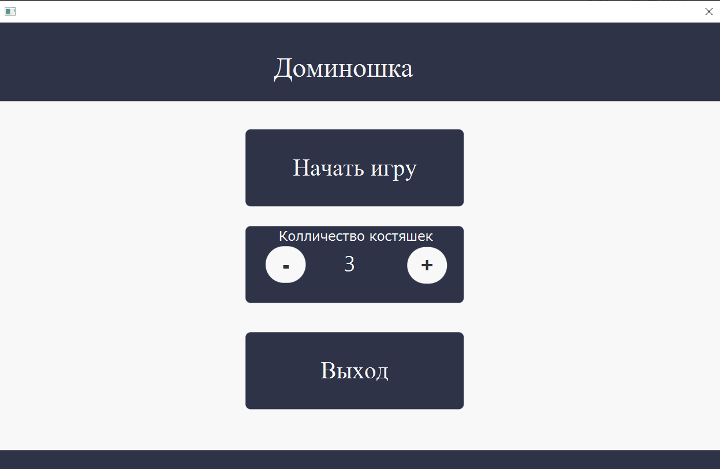

Рис. 11 Главный экран с выбором выбранным количеством костяшек 3

Выберем 3 костяшки (рис. 12) и посмотрим на результат (рис. 13)

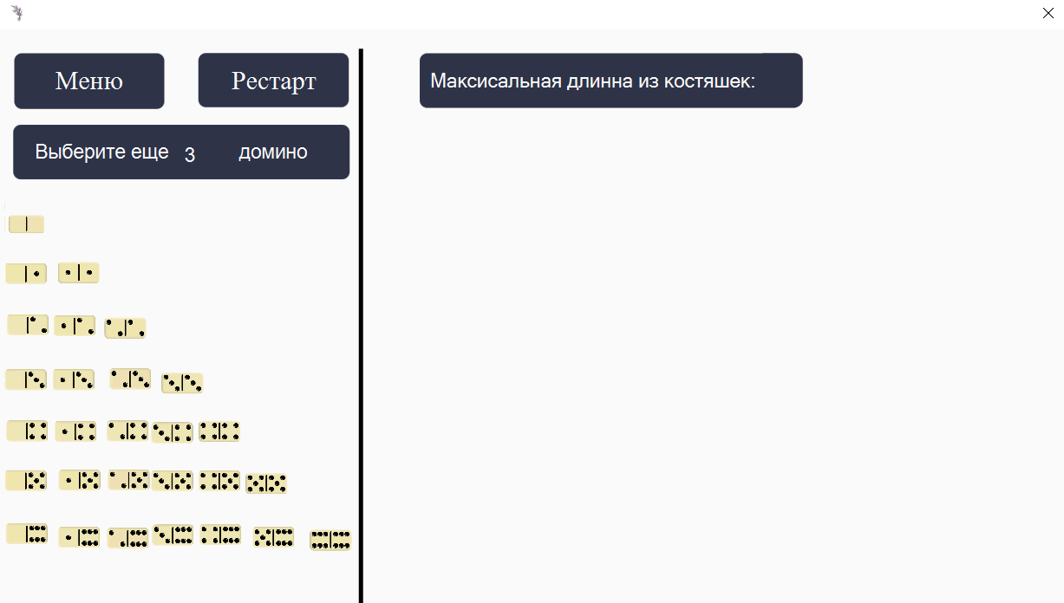

Рис. 12 Ввод данных

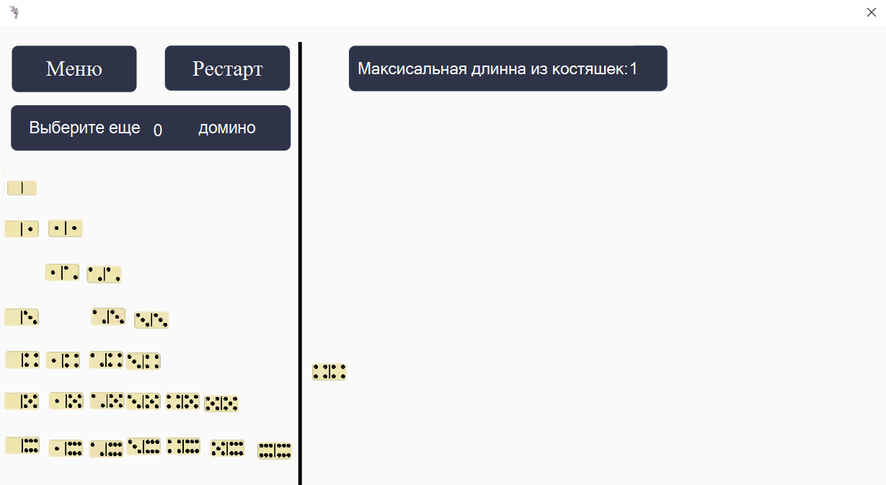

Рис. 13 Отображение результата